

**Zaagblad G - universeel**

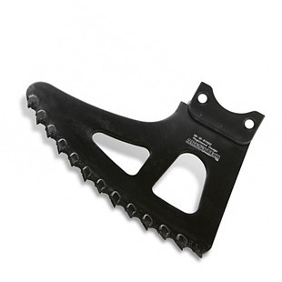

Arbortech zaagblad G - voor algemeen en diep werk

* Diepte: 115 m
* Breedte: 7,2 mm
* Geschikt voor het inzagen van lood, dilatatievoegen, zagen van blokken, voegen, sleuven enz.
* Ook geschikt voor het zagen van boomwortels in de grond.
* Hardmetalen tanden zijn na te slijpen.
* Set zaagbladen  
    
  Deze set zaagbladen is uitsluitend geschikt voor de AS160, AS170 en AS175

Art. nr: 900510